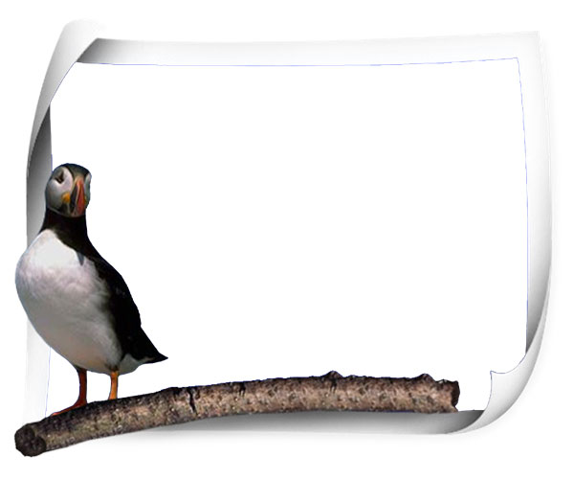





ان تقدر اعمال فناني
الأهداف
الفصل | اليوم | التاريخ | الحصة
الخبرة :
رسم طبيعة صامته.
جوانب معرفية:
- أن تتعرف على معنى الطبيعة الصامته.
- أن تعدد ادوات الرسم اللازمه.
- أن تميز بين درجات اقلام الرصاص.
جوانب مهارية :
- أن ترسم خطوط صريحة بدرجات مختلفة.
- أن تتدرب على التهشيرات الأفقية والرأسية بقلم الرصاص.
- أن تتدرب على اختيار التكوين المناسب
- ان تتدرب على احداث التأثيرات الفاتح والغامق..
جوانب وجدانية :
- أن تتذوق القيم الجمالية في الرسوم الخطية.
- ان تتقدر اعمال فناني الطبيعة الصامته.
- ان تحس بأهمية الظل والضوء في العمل الفني.
- اعطي فكرة موجزة عن معنى الطبيعة الصامته وأذكر اهم عناصر الطبيعة الصامته......5دقائق.
- اكتب اسماء بعض اشهر فناني الطبيعة الصامته ..وأناقش الطالبات عن ما سبق شرحه.
- اعطي فكرة موجزة عن ادوات الرسم واطلب من الطالبات عد الأدوات..
- اعرض نماذج من اقلام الرصاص واوضح ان لكل قلم درجة.. 5دق
- اذكر بالطريقة الصحيحة لمسك قلم الرصاص في الرسم ..10دق
- ابين كيفية احداث التدرج في تظليل الشكل واعرض عليهن كيفية احداث تهشيرات طولية وعرضية وكيفية احداث تهشيرات متقطعة ...
- اوضح كيفية احداث ملامس ناعمة وخشنة وأسأل عن معنى تهشير ..
- اوضح كيف يظهر التظليل البعد الثالث
- اسلط الضوء على مجموعة من الأشياءوأسأل عن اثر الضوء
- اذكر اسس التكوين واعرض بعض رسومات الطبيعة الصامته
- اطلب من الطالبات وصف مايرونه .
- اطلب من الطالبات رسم طبيعة صامته وتلوينها بالرصاص..

